ク リ ア 問 題 １２月 ①
Ｃlear
（ 月 日）
４年 算数
名 前

１ 次の計算をしなさい。
(1)
(2)
(3)

(1) １.４＋３ (2) ４７×６４

(3) ８×４－２×５

２ 次の各問いに答えなさい。

(1) 4653を四捨五入して，上から２けたのがい数にしなさい。
(1)
(2) | 人

(2) 平成23年10月１日の長野県の人口は，2144344人です。
四捨五入して,一万の位までのがい数にしなさい。

３ 下の図のようにおかしがならべてあります。全部のこ数を九九をつかって，
ア，イ，ウ，エのほうほうでもとめました。
(1)
(2)

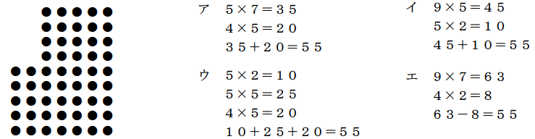
ア
イ
ウ
エ

(1) あきらさんは,アの式でこ数をもとめました。かい
とうらんの図に線を入れて，あきらさんのもとめ方を
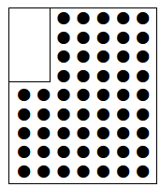
説明しなさい。

(2) かおるさんは,右の図のように
線をひいて,こ数をもとめました。
かおるさんの式は,ア,イ,ウ,エ
のどの式になりますか。

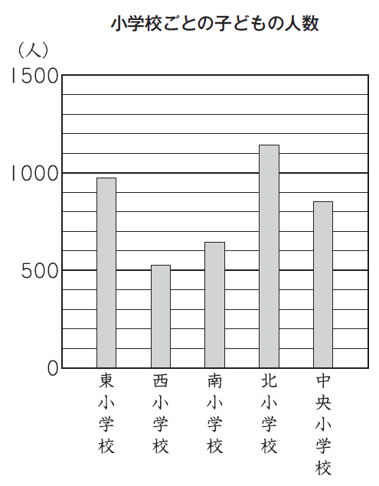

４ あつこさんの市には,５つの小学校があります。右の
ぼうグラフは，小学校ごとの子どもの人数を表しています。

(1) 子どもの人数がいちばん多いのは,どの小学校ですか。
(1)
(2) | 約 人

(2) 西小学校の子どもの人数は，
約何百人ですか。

ク リ ア 問 題 １２月 ①
解説シート
考え方の見返しや復習に使いましょう。
Ｃlear
４年 算数
（ 月 日）

１ 次の計算をしなさい。
(1) | ４．４
(2) | ３００８
(3) | ２２

(1) １.４＋３ (2) ４７×６４＝３００８
3を3.0として、けたをそろえます。
４７
×６４
１８８
２８２
３００８
＝1.4＋3.0＝4.4
(3) ８×４－２×５
＝32－10＝22
□の中を先に計算します。
２ 次の各問いに答えなさい。

(1) 4653を四捨五入して，上から２けたのがい数にしなさい。
(1) | ４７００
(2) | 2140000人

上から3けた目の十の位を四捨五入して、上から2けたのがい数にします。

(2) 平成23年10月１日の長野県の人口は，2144344人です。
四捨五入して,一万の位までのがい数にしなさい。
千の位を四捨五入して、一万の位までのがい数にします。
３ 下の図のようにおかしがならべてあります。全部のこ数を九九をつかって，
ア，イ，ウ，エのほうほうでもとめました。
(1) | (例)  おかしを図のように上下で分けて、  下が ５×７＝３５個  上が ４×５＝２０個  下と上を合わせると  ３５＋２０＝５５個  答．おかしは全部で５５個
(2) | エ

ア
イ
ウ
エ

(1) あきらさんは,アの式でこ数をもとめました。かい
とうらんの図に線を入れて，あきらさんのもとめ方を
説明しなさい。
縦5個、横7個のかたまりをさがします。

(2) かおるさんは,右の図のように
線をひいて,こ数をもとめました。
かおるさんの式は,ア,イ,ウ,エ

のどの式になりますか。
左上の角におかしをおぎなった図で7×9と求めてから、おぎなったおかし4×2をひく考え方ですね。

４ あつこさんの市には,５つの小学校があります。右の
ぼうグラフは，小学校ごとの子どもの人数を表しています。

(1) 子どもの人数がいちばん多いのは,どの小学校ですか。
ぼうグラフが一番長い学校をえらびます。

(2) 西小学校の子どもの人数は，
(1) | 北小学校
(2) | 約 ５００ 人

約何百人ですか。
ぼうグラフが500と600の間で、500に近いので、約500人と考えます。

小４クリア１２月①
（参考）過去の調査における正答率
問題番号 |  | 学年 | 正 答 | 調査の名称（実施学年） | 正答率(%)
１ | (1) | 小３ | 4.4 | 平成17年度長野県学力実態調査（５年） | 45.9
１ | (2) | 小３ | 3008 | 平成17年度長野県学力実態調査（４年） | 51.9
１ | (3) | 小４ | 22 | 平成23年度全国学力・学習状況調査(６年) | 89.4
２ | (1) | 小４ | 4700 |  | ――
２ | (2) | 小４ | 2140000 | 平成17年度長野県学力実態調査（５年）改作 | (71.6)
３ | (1) | 小４ | 下表参照 | 平成20年度長野県学力実態調査（４年） | 48.2
３ | (2) | 小４ | エ | 平成20年度長野県学力実態調査（４年） | 23.0
４ | (1) | 小４ | 北小学校 | 平成23年度全国学力・学習状況調査(６年) | 99.0
４ | (2) | 小４ | 約５００人 | 平成23年度全国学力・学習状況調査(６年)改作 | ――

（参考）解答類型及び過去の調査における反応率
◎ … 解答として求める条件をすべて満たしている正答
○ … 設問の趣旨に即し必要な条件を満たしている正答
問題番号 |  | 解 答 類 型 | 反応率(%) | 自校の  反応率 | 正答
１ | (1) | ・4.4 と解答しているもの | 45.9 |  | ◎
１ | (1) | ・上記以外の解答 | 53.7
１ | (1) | ・無解答 | 0.4
１ | (2) | ・3008 と解答しているもの | 51.9 |  | ◎
１ | (2) | ・上記以外の解答 | 44.1
１ | (2) | ・無解答 | 4.0
１ | (3) | ・22 と解答しているもの | 89.4 |  | ◎
１ | (3) | ・150 と解答しているもの | 4.4
１ | (3) | ・80 と解答しているもの | 0.2
１ | (3) | ・上記以外の解答 | 5.6
１ | (3) | ・無解答 | 0.4
２ | (1) | ・4700 と解答しているもの | ―― |  | ◎
２ | (1) | ・上記以外の解答 | ――
２ | (1) | ・無解答 | ――
２ | (2) | ・2140000 と解答しているもの | (71.6) |  | ◎
２ | (2) | ・2100000 と解答しているもの | (10.8)
２ | (2) | ・上記以外の解答 | (13.2)
２ | (2) | ・無解答 | (4.4)
３ | (1) | ・4つ目と5つ目の間に線を入れて,上下２つに分け,下の部分が5×7＝35,上の部分が4×5=20で求められ,それをたして全体の個数を求めたことを解答しているもの | 34.4 |  | ◎
３ | (1) | ・上下に分けているが,図と対応しての式の説明について解答していないもの | 12.2 |  | ○
３ | (1) | ・図に線を入れていないが,図と対応して式の説明について解答しているもの | 1.7 |  | ○
３ | (1) | ・上記の線と違う入れ方をしているが,図と対応して式の説明について解答しているもの | 10.0
３ | (1) | ・上記以外の解答 | 23.4
３ | (1) | ・無解答 | 18.4
３ | (2) | ・アと解答しているもの | 10.9
３ | (2) | ・イと解答しているもの | 29.9
３ | (2) | ・ウと解答しているもの | 14.6
３ | (2) | ・エと解答しているもの | 23.0 |  | ◎
３ | (2) | ・上記以外の解答 | 5.3
３ | (2) | ・無解答 | 16.5
４ | (1) | ・北小学校 | 99.0 |  | ◎
４ | (1) | ・上記以外の解答 | 0.3
４ | (1) | ・無解答 | 0.6
４ | (2) | ・約５００人 | ―― |  | ◎
４ | (2) | ・上記以外の解答 | ――
４ | (2) | ・無解答 | ――

